5-тармақ Білім беру ұйымдарында сыбайлас жемқорлыққа қарсы стендтерді әзірлеу және жаңарту
Пункт 5. Разработка и обновление антикоррупционных информационных стендов в организациях образования
(ақпараттық стендтер сыбайлас жемқорлыққа қарсы департаментпен білім басқармасының үлгісімен бірдей етіп бекітілген, информационные стенды единого формата утвержден управлением образования)

№ | Білім беру ұйымының атауы  Наименование  организации образования | Стендтің скрині, фотосы  Фото стенда
 | Государственного коммунального казенного предприятия «Дошкольная организация «Бөбек» государственного учреждения «Отдел образования Айтекебийского района Управления образования Актюбинской области | 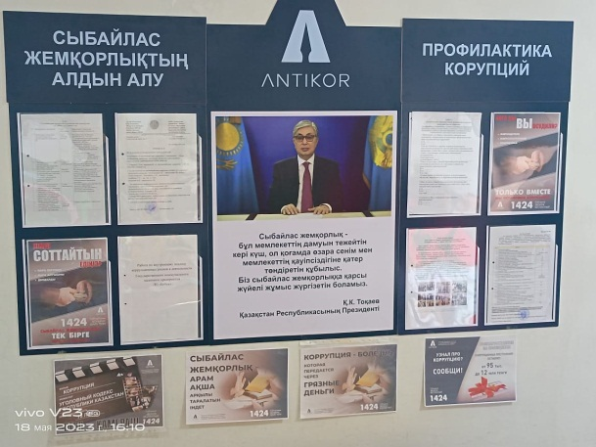  https://bobek.aitekebi.rka.kz/kz

